Министерство здравоохранения Иркутской области

Областное государственное бюджетное профессиональное образовательное учреждение

«Иркутский базовый медицинский колледж»

МЕТОДИЧЕСКАЯ РАЗРАБОТКА

РАБОЧАЯ ТЕТРАДЬ

ДЛЯ ВНЕАУДИТОРНОЙ САМОСТОЯТЕЛЬНОЙ РАБОТЫ СТУДЕНТОВ

ОП. 05. ГЕНЕТИКА ЧЕЛОВЕКА

С ОСНОВАМИ МЕДИЦИНСКОЙ ГЕНЕТИКИ

Для специальности

31.02.01. Лечебное дело

Углубленная подготовка

Иркутск 2023

|  |  |
| --- | --- |
| РАССМОТРЕНА  на заседании ЦМК ОПД  15.02.2023  Протокол №6  Председатель ЦМК ОПД  Н.В. Конькова | УТВЕРЖДАЮ  Директор ИБМК Е.В. Рехова  Приказ № 20-а  От 20.02.2023 |

Разработчик О. Г. Макарова – преподаватель ОГБПОУ «Иркутский базовый медицинский колледж»

|  |  |  |
| --- | --- | --- |
| № | Содержание | Стр. |
| 1. | Пояснительная записка | 4 |
| 2. | Рабочая тетрадь для студента | 6 |
| 3. | Предмет, задачи, история генетики, основные достижения и проблемы. | 6 |
| 4. | Характеристика НК, генетический код. Биосинтез белков. | 8 |
| 5. | Образование хромосом, их строение, кариотип, гены, геном | 11 |
| 6. | Деление клеток, его генетическое значение Закономерности наследования признаков | 14 |
| 7. | Формы взаимодействия генов  Наследование крови по системе АВО | 18 |
| 8. | Наследственные болезни и их классификация. | 23 |
| 9. | Медико-генетическое консультирование | 25 |
| 10. | Список литературы | 26 |

**Пояснительная записка**

Методическое обеспечение внеаудиторной работы обучающихся по ОП.05. Генетика человека с основами медицинской генетики устанавливает порядок организации, проведения и контроля самостоятельной работы обучающихся при реализации программы подготовки специалистов среднего звена по специальности 31.02.01. Лечебное дело.

Цельювнеаудиторной работы обучающихся по ОП.05. Генетика человека с основами медицинской генетики является создание представления о биохимических основах наследственности,закономерностях наследования признаков, основных группах наследственных заболеваний, причинах и механизмах их возникновения, овладение методикойпроведения бесед по планированию семьи с учетом имеющейся наследственной патологии; проведения предварительной диагностики наследственных болезнейдля осуществления будущей профессиональной деятельности по специальности 31.02.01. Лечебное дело.

Внеаудиторная работаспособствует освоению основного вида профессиональной деятельностии соответствующих общих и профессиональных компетенций:

ОК 1. Понимать сущность и социальную значимость своей будущей профессии, проявлять к ней устойчивый интерес.

ОК 2. Организовывать собственную деятельность, выбирать типовые методы и способы выполнения профессиональных задач, оценивать их эффективность и качество.

ОК 3. Принимать решения в стандартных и нестандартных ситуациях и нести за них ответственность.

ОК 4. Осуществлять поиск и использование информации, необходимой для эффективного выполнения возложенных на него профессиональных задач, а также для своего профессионального и личностного развития.

ОК 5. Использовать информационно-коммуникационные технологии в профессиональной деятельности.

ОК 6. Работать в коллективе и команде, эффективно общаться с коллегами, руководством, потребителями.

ОК 7. Брать ответственность за работу членов команды (подчиненных), за результат выполнения заданий.

ОК 8. Самостоятельно определять задачи профессионального и личностного развития, заниматься самообразованием, осознанно планировать и осуществлять повышение своей квалификации.

ОК 9. Ориентироваться в условиях частой смены технологий в профессиональной деятельности.

ОК 10. Бережно относиться к историческому наследию и культурным традициям народа, уважать социальные, культурные и религиозные различия.

ОК 11. Быть готовым брать на себя нравственные обязательства по отношению к природе, обществу, человеку.

ОК 12. Организовывать рабочее место с соблюдением требований охраны труда, производственной санитарии, инфекционной и противопожарной безопасности.

ОК 13. Вести здоровый образ жизни, заниматься физической культурой и спортом для укрепления здоровья, достижения жизненных и профессиональных целей.

ПК 2.2. Определять тактику ведения пациента.

ПК 2.3. Выполнять лечебные вмешательства.

ПК 2.4. Проводить контроль эффективности лечения.

ПК 3.1. Проводить диагностику неотложных состояний.

ПК 5.3. Осуществлять паллиативную помощь.

ПК 5.6. Оформлять медицинскую документацию.

Пособие состоит из пояснительной записки, контрольных вопросов, тестовых заданий разного направления, таблиц, самостоятельных заданий, списка литературы, средств обучения.

Пособие предназначено для систематизирования и конкретизации полученных обучающимися знаний, для самостоятельной подготовки к экзамену.

**Рабочая тетрадь.**

**Тема 1.**

**Предмет, задачи, история генетики, основные достижения и проблемы.**

Задание № 1. Заполните таблицу

|  |  |
| --- | --- |
| Направления генетики человека | Предмет изучения |
| 1. |  |
| 2. |  |
| 3. |  |
| 4. |  |

Задание № 2.

Задания для самоконтроля и взаимоконтроля.

Прочитайте внимательно утверждение и оцените его правильность.

Если утверждение верно, то +, если не верно, то –.

1. Медицинская генетика изучает передачу специфических белков.

2. Изменчивость – совокупность различий между особями одного вида.

3. Антропогенетика – изучает взаимодействие генов в клетках человека.

4. Наследственность – свойство организма повторять в ряду поколений

сходные признаки.

5. Одной из задач медицинской генетики является разработка методов лечения наследственных болезней

|  |  |  |  |  |
| --- | --- | --- | --- | --- |
| 1 | 2 | 3 | 4 | 5 |
|  |  |  |  |  |

Задание № 3.

Изучите литературные источники по вопросу - этапы исторического развития генетики, решите кроссворд.

|  |  |  |  |  |  |  |  |  |  |  |  |  |  |  |  |  |
| --- | --- | --- | --- | --- | --- | --- | --- | --- | --- | --- | --- | --- | --- | --- | --- | --- |
|  |  |  |  | **1** |  |  |  |  |  |  |  |  |  |  |  |  |
|  |  |  | **2** |  |  |  |  |  |  |  |  |  |  |  |  |  |
|  |  |  |  |  |  |  |  |  |  |  |  |  |  |  |  |  |
|  |  |  |  |  |  |  |  |  |  |  | **3** |  |  |  |  |  |
|  |  |  |  |  |  |  |  | **2** |  |  |  |  |  |  |  |  |
|  |  | **3** |  |  |  |  |  |  |  |  |  |  |  |  |  |  |
|  |  |  |  |  |  |  |  |  |  |  |  |  | **5** |  |  |  |
|  |  |  |  |  |  | **4** |  |  |  |  |  |  |  |  |  |  |
|  |  |  |  |  | **1** |  |  |  |  |  |  |  |  |  |  |  |
|  |  |  |  |  |  |  |  |  |  |  |  |  |  |  |  |  |
| **4** |  |  |  |  |  |  |  |  |  |  |  |  |  |  |  |  |
|  |  |  |  |  |  |  |  |  |  |  |  |  |  |  |  |  |
|  |  |  |  |  |  |  |  |  | **5** |  |  |  |  |  |  |  |
|  |  |  |  |  |  |  |  |  |  |  |  |  |  |  |  |  |

По горизонтали:

1. В. Бэтсон в 1900 году ввел термин ……
2. Фамилия ученого, который разработал хромосомную теорию наследственности
3. Де Фриз, Корренс и ……… открыли законы Менделя повторно
4. Один из ученых, который разработал пространственную молекулу ДНК
5. В 1909 году ученый В. Иогенсен ввел термин ….

По вертикали:

1. Сформулировал законыдоминирования для первого поколения гибридов, расщепления икомбинирования наследственных признаков в потомстве гибридов.
2. Я. Уилмут и Д.Герхард создали первый …… - овечку Долли
3. Ученые …… и Вайнберг показали, что менделевские законы объясняют процессы распределения генов в популяциях.
4. В 2001 году расшифрован …… человека
5. Сформулировал закон гомологических рядов наследственнойизменчивости

Задание № 4.

Подготовьте доклад по предложенным темам:

1. Медицинская генетика в период 1920-1953 годов
2. Достижения ученых в области генной инженерии
3. Клонирование – за и против
4. Современные методы анализа хромосом
5. Достижения в области биотехнологии
6. Роль русских ученых в становлении науки
7. Современная генетика как научная основа для селекции, медицины, судебной медицины
8. Значение генетики в современном мире.

Задание № 5.

Составьте тестовые задания для самоконтроля и взаимоконтроля по теме «История развития генетики»

|  |  |  |
| --- | --- | --- |
| Вопрос | Варианты ответов | Правильный ответ |
|  |  |  |
|  |  |  |
|  |  |  |
|  |  |  |

**Тема 2.**

**Характеристика НК, генетический код. Биосинтез белков.**

Задание № 1. Дайте определения понятиям

1. Репликация
2. Генетический код
3. Транскрипция
4. Триплет
5. Антикодон
6. Акцептор
7. Оперон
8. Промотор
9. Трансляция
10. Ген

Задание № 2.

Рассмотрите рисунок. Отметьте уровни организации белковых молекул и дайте их характеристику.

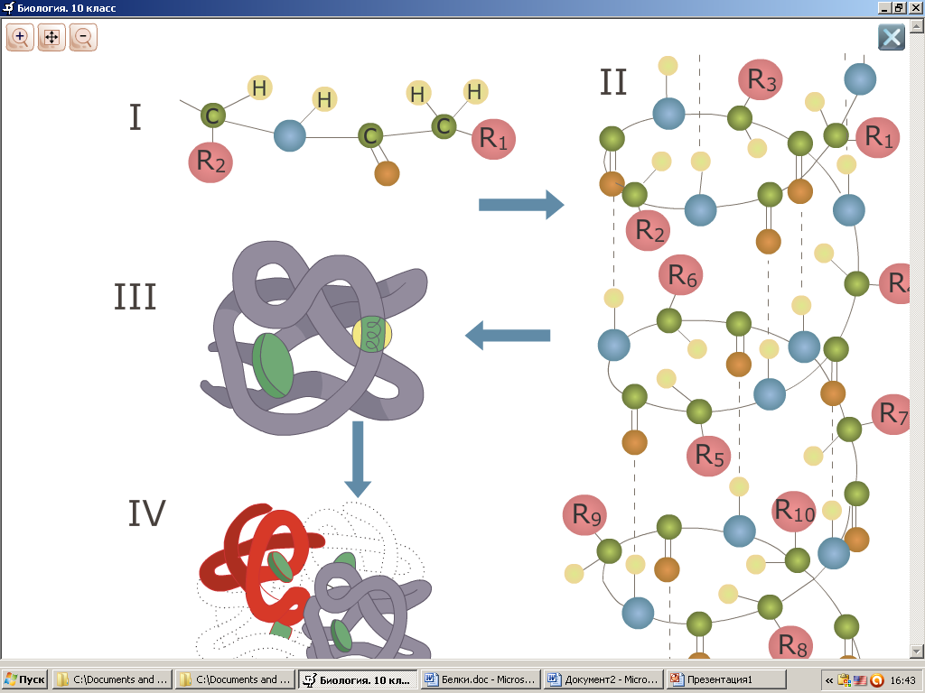

Задание № 3.

Перечислите функции белка и дайте их характеристику.

Задание № 4.

Решение ситуационных задач. Репликация ДНК.

Задача 1.

Одна из цепочек ДНК имеет последовательность нуклеотидов АТГ ГГЦ АГТ ТТТ АТЦ ГГА ЦЦЦ ААТ ААА ГГГ. Какой будет структура молекул ДНК после репликации?

Задача 2.

Сколько нуклеотидов потребуется при репликации молекулы ДНК, в которой количество тимина равно 4000, количество цитозина равно 15000.

Задача 3.

В молекуле ДНК обнаружено 440 нулеотидов с гуанином, что составляет 22% от общего числа нуклеотидов. 1) Сколько других нуклеотидов в ДНК 2) Какова длина молекулы ДНК?

Задача 4.

Ферменты, осуществляющие репликацию ДНК,движутся со скоростью 0,6 мкм в минуту. Сколько времени понадобится для удвоения ДНК, если молекула имеет 220 репликонов, длина каждого репликона 50мкм.

Задание № 5. Решение ситуационных задач «Биосинтез белка»

1. Фрагмент и-РНК имеет следующую последовательность: УГЦ ГАА УГУ УУГ ЦУГ. Определите:

1. последовательность участка ДНК, послужившего матрицей для синтеза этой молекулы РНК

2. последовательность белка, которая кодируется этим фрагментом и-РНК.

При выполнении задания воспользуйтесь правилом комплементарности и таблицей генетического кода.

**Таблица генетического кода (и-РНК)**

|  |  |  |  |  |  |
| --- | --- | --- | --- | --- | --- |
| Первое основание | Второе основание | | | | Третье основание |
|  | У | Ц | А | Г |  |
| У | Фен  Фен  Лей  Лей | Сер  Сер  Сер  Сер | Тир  Тир  —  — | Цис  Цис  —  Три | У  Ц  А  Г |
| Ц | Лей  Лей  Лей  Лей | Про  Про  Про  Про | Гис  Гис  Глн  Глн | Арг  Арг  Арг  Арг | У  Ц  А  Г |
| А | Иле  Иле  Иле  Мет | Тре  Тре  Тре  Тре | Асн  Асн  Лиз  Лиз | Сер  Сер  Арг  Арг | У  Ц  А  Г |
| Г | Вал  Вал  Вал  Вал | Ала  Ала  Ала  Ала | Асп  Асп  Глу  Глу | Гли  Гли  Гли  Гли | У  Ц  А  Г |

**Правила пользования таблицей.** Первый нуклеотид в триплете берётся из левого вертикального ряда; второй – из верхнего горизонтального ряда;третий – из правого вертикального. Там, где пересекутся линии, идущие от всех трёх нуклеотидов, находится искомая аминокислота

Ответ:

ДНК: ___________________________________

Белок: ________________________________________________

1. Антикодоны тРНК поступают к рибосомам в следующей последовательности нуклеотидов УГГ, ЦГУ, ААУ, ЦЦЦ. Определите последовательность нуклеотидов на иРНК, последовательность нуклеотидов на ДНК, кодирующих определенный белок и последовательность аминокислот во фрагменте молекулы синтезируемого белка, используя таблицу генетического кода
2. Последовательность аминокислот во фрагменте молекулы белка следующая: ГЛИ-ГЛУ-ФЕН-АРГ-ГЛИ-АЛА-ГИС. Определите, пользуясь таблицей генетического кода, возможные триплеты ДНК, которые кодируют этот фрагмент белка.

**Тема 2.2.**

**Образование хромосом, их строение, кариотип, гены, геном**

Задание 1. Перечислите 4 правила хромосом

1.

2.

3.

4.

Задание 2.

Прочитайте утверждения и оцените правильность. Если

утверждение верно поставьте **«+»**, если неверно поставьте **«-»** .

1. Сперматозоид имеет набор хромосом 2n.

4. Набор хромосом в клетке после мейоза n.

3. Кариотип человека содержит 7 групп хромосом.

4. Самые крупные метацентрические хромосомы в группе А.

5. Средние метацентрические хромосомы в группе С.

Задание 3. Дайте правильный ответ

1.В каждой соматической клетке человека, имеющей ядро, содержится

А) 48 хромосом

Б) 46 хромосом

С) 23 хромосомы

Д) 12 хромосом

2. Коньюгация хромосом – это соединение двух гомологичных хромосом в процессе

А) Митоза

Б) Мейоза

С) Оплодотворения

Д) Опыления

3. Структурная единица наследственности:

а) клетка

б) хромосома

в) ген

г) признак

4. Ген - участок молекулы:

а) РНК

б) ДНК

в) Белка

г) Липида

5. Половые клетки содержат хромосомы:

а) вдвое больше чем соматические клетки

б) столько же, как и соматические клетки

в) вдвое меньше чем соматические клетки

г) в три раза больше чем соматические

1. Определите тип хромосомы, если центромера расположена в середине и плечи одинаковой длины

а) Метацентрические

б) Субметацентрические

в) Акроцентрические

г) Полицентрические

7. Первую классификацию хромосом человека приняли

а)на конференции в1960 г. в Денвере (США)

б) На конференции в Париже (Франция)

в) На конференции в Москве (Россия)

г) На конференции в Пекине (Китай)

8. Самые мелкие метацентрические хромосомы кариотипа человека составляют группу:

а) F (19, 20)

б) C (6 - 12)

в) A (1, 2, 3)

г) B (21, 22)

9. Хромосомы кариотипа человека, определяющие все признаки, кроме половой принадлежности, называются:

а) Мезосомы

б) Аутосомы

в) Пероксисомы

г) Хроматиды.

10. Здоровый мужчина имеет кариотип:

а) 46, XY

б) 47, XYY

в) 45, XO

г) 47, XXY

Задание 4.

Число хромосом в лейкоцитах  — клетках крови человека равно... В ответ запишите только соответствующее число хромосом.

В ядре соматической клетки тела человека в норме содержится 46 хромосом. Сколько хромосом содержится в оплодотворённой яйцеклетке? В ответ запишите только соответствующее число.

Сколько полноценных гамет образуется в овогенезе у человека из одной исходной клетки? В ответ запишите только соответствующее число.

Сколько аутосом содержится в сперматозоиде у человека? В ответ запишите только соответствующее число.

Если в мейоз вступили два сперматогония, то сколько полноценных гамет образуется в результате деления? В ответе запишите только цифру.

Задание 5.

***Описать кариотип:***1) общее число хромосом, 2) число аутосом, 3) число половых хромосом, 4) пол (мужской или женский), 5) число глыбок Х-хроматина, 6) норма или патология (какое заболевание) (рис.4).

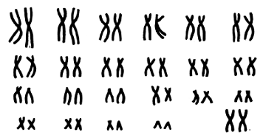

**Тема 2.3.**

**Деление клеток, его генетическое значение Закономерности наследования признаков**

1.Задания со свободным ответом

1. Что такое генетика? _________________________________________ __________________________________________________________
2. Что такое наследственность? _________________________________ ___________________________________________________________

______________________________________________________________

1. Чем отличается моногибридное скрещивание от дигибридного? _________________________________________________________ ___________________________________________________________
2. Какие гены называют аллельными? ____________________________ _____________________________________________________________________________________________________________________
3. Что такое доминирование? ___________________________________ _____________________________________________________________________________________________________________________
4. В чем суть первого закона Менделя? __________________________ ____________________________________________________________________________________________________________________
5. В чем суть второго закона Менделя? __________________________________________________________________________________________________________________________________________________________
6. Зная буквенные обозначения запишите генотип гомозиготной

особи _______________ , гетерозиготной особи _________________

1. Какова формулировка третьего закона Менделя? _________________________________________________________

___________________________________________________________

Задание 2.

У мухи дрозофилы ген серого цвета тела (B) доминирует над геном чёрного цвета (b), а ген нормальной длины крыльев (V) - над геном коротких крыльев (v).  
Скрестили муху, являющуюся доминантной гетерозиготой по одному признаку - серую с нормальными крыльями (BbVV) с рецессивной гомозиготной по этим же признакам - чёрной с короткими крыльями (bbvv). Определите генотип и фенотип гибридов первого поколения. Сделайте вывод по результатам задачи.

Ген, обусловливающий круглую форму плодов томатов, полностью доминирует над геном, который предопределяет грушевидную форму плодов.

Существование какой пары генетических характеристик невозможно для томатов?

1. круглые гомозиготы
2. грушевидные гомозиготы
3. круглые гетерозиготы
4. грушевидные гетерозиготы

Укажите номер, соответствующий выбранному ответу.

У человека ген полидактилии (многопалости) доминирует над нормальным строением кисти. У жены кисть нормальная, муж гетерозиготен по гену полидактилии. Определите вероятность рождения в этой семье многопалого ребенка.

У голубоглазой близорукой женщины от брака с кареглазым мужчиной с нормальным зрением родилась близорукая девочка и голубоглазый с нормальным зрением мальчик. Какова вероятность рождения в этой семье голубоглазого с нормальным зрением ребёнка

Муж – левша. Его родители и жена – правши. Мать жены была левшой. Какова вероятность рождения ребёнка с признаками отца?

Задание 3.

|  |  |  |  |
| --- | --- | --- | --- |
| **4. Сравнение митоза и мейоза** | | | |
|  | **Вопросы для сравнения** | **Митоз** | **Мейоз** |
|  | Формы деления |  |  |
|  | Что происходит с ДНК в интерфазе до начала деления? |  |  |
|  | Коньюгация и кроссинговер гомологичных хромосом |  |  |
|  | Сколько делений подряд происходит? |  |  |
|  | Хромосомы или хроматиды расходятся при делении? |  |  |
|  | Изменяется ли число хромосом в дочерних клетках? |  |  |
|  | Сколько дочерних клеток образуется? |  |  |
|  | В каких клетках происходит процесс? |  |  |

Задание 4.

1. Структура одного белка эукариотической клетки определяется:

А) группой генов;

В) одним геном;

С) одной молекулой ДНК;

Д) совокупностью генов организма.

1. Чистой линией называются:

А) потомство, не дающее разнообразия по изучаемому признаку.

В) разнообразное потомство, получаемое от скрещивания разных особей.

С) пара родителей, отличающихся друг от друга одним признаком.

Д) особи одного вида.

1. Слева предлагается условие задачи, справа – логические следствия из этого условия. Заполните пропуски в этих следствиях.

|  |  |
| --- | --- |
| Условие | Следствие |
| А) Дано: гетерозиготный темноволосый отец и мать - блондинка | следовательно, доминирует ген ______________, а рецессивный ген _______________ |
| Б) Дано: в F1 от скрещивания длинноносых и коротконосых муравьедов получали только коротконосых особей | Следовательно, доминирует ген ________________, а рецессивный ген ____________________ |

4. Какое потомство получится при скрещивании комолой гомозиготной коровы (ген комолости В доминирует) с рогатым быком

А) все ВВ

В) все Вв

С) 50% ВВ и 50% Вв

Д) 75% ВВ и 25% Вв

5. Сколько пар хромосом отвечает за наследование пола у собак, если у них диплоидный набор хромосом равен 78?

А) 36 пар

В) 18 пар

С) 1 пара

6. У кареглазого мужчины и голубоглазой женщины родились трое кареглазых девочек и один голубоглазый мальчик. Ген карих глаз доминирует. Каковы генотипы родителей?

А) отец АА, мать Аа

В) отец аа, мать АА

С) отец аа, мать Аа

Д) отец Аа, мать аа

7. Напишите генотипы родителей, в потомстве которых могут возникнуть следующие виды расщеплений по фенотипу:

А) 3 : 1 ____________

В) 1 : 2 : 1 __________

С) 1 : 1 : 1 : 1 _______________

**8**. Какие вещества по массе составляют большую часть клетки?

А). Белки

Б). Вода

С). Низкомолекулярные органические вещества

Д). Углеводы

**9**. Индивидуальные различия организмов обусловлены:

А) ДНК

В) РНК

Г) Белками

Д) Жирами

**10.** Где не содержится ДНК?

А) Ядро

Б) Митохондрии

С) Хлоропласты

Д) Рибосомы

Задание 5.

Подготовьте доклад «История развития законов Мендля» План к докладу запишите в рабочей тетради ____________________________________________________________________ ____________________________________________________________________ ____________________________________________________________________ ____________________________________________________________________ ____________________________________________________________________ ____________________________________________________________________

**Тема 2.4.**

Формы взаимодействия генов

Наследование крови по системе АВО

Задание1.

У льна форма лепестков контролируется эпистатичным взаимодействием генов. Ген B обуславливает гофрированную форму лепестков, ген, b – гладкую. Эпистатичный ген I подавляет действие гена B, а ген i не оказывает влияния на форму лепестков. Какова вероятность получения растений льна с гофрированными лепестками от скрещивания растений, одно из которых гетерозиготно и имеет гофрированные лепестки, а другое дигетерозиготно?

Задание 2.

1. У матери группа крови 1, у отца 4. Определите вероятность рождения детей с 3 группой крови
2. У мальчика первая группа крови, а у его сёстры – четвёртая. Что можно сказать о группах крови их родителей?
3. У ребёнка группа крови II, а у отца I. Какая группа крови у матери? (Возможны 2 варианта).

Задание 3.

Подготовьте сообщение о взаимодействии неаллельных генов. Привести примеры такого взаимодействия из жизни. План сообщения запишите в рабочей тетради. ____________________________________________________________________ ____________________________________________________________________ ____________________________________________________________________ ____________________________________________________________________ ____________________________________________________________________ ____________________________________________________________________ ____________________________________________________________

Задание 4.

Эпистаз – это

Комплементарность – это

Полимерия – это

Задание 5. Составить кроссворд (20 терминов)

**Тема 3.1.**

**Методы изучения наследственности человека. Наследственная изменчивость, мутагенные факторы среды**

Задание 1.

**Заполнить таблицу:**

**Типы мутаций**

|  |  |  |
| --- | --- | --- |
| Мутация | С какими структурами связана данная мутация | Изменения, происходящие в генотипе |
| Геномная |  |  |
| Генная |  |  |
| Хромосомная |  |  |
| Полиплоидная |  |  |
| Соматическая |  |  |

Задание 2

**Заполнить таблицу:**

**Сравнение модификационной и мутационной изменчивости**

|  |  |  |
| --- | --- | --- |
| Вопросы для сравнения | модификационная изменчивость | Мутационная  изменчивость |
| Под влиянием каких факторов происходит? |  |  |
| Какое влияние оказывает на фенотип? |  |  |
| Какое влияние оказывает на генотип? |  |  |
| Наследуется или нет? |  |  |
| Какое значение имеет для организма? |  |  |
| Какое значение имеет для эволюции? |  |  |

Задание 3. Заполните таблицу.

|  |  |  |  |
| --- | --- | --- | --- |
| **№** | **Метод** | **Сущность** | **Значение** |
| 1 | **Клинико-**  **генеалогический** |  |  |
| 2 | **Близнецовый** |  |  |
| 3 | **Дерматоглифический** |  |  |
| 4 | **Биохимический** |  |  |
| 5 | **цитогенетический** |  |  |
| 6 | **Молекулярно-генетический** |  |  |
| 7 | **Популяционно- статистический** |  |  |

Задание 4. Охарактеризуйте типы наследования признаков

1**.** аутосомно – доминантный тип наследования  
2. аутосомно – рецессивный тип наследования  
3. сцепленный с полом доминантный тип наследования  
4. сцепленный с полом рецессивный тип наследования

Задание 5

Определите тип наследования

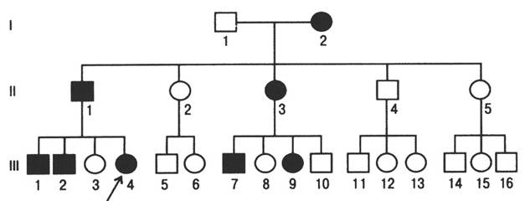

**Тема 3.2.**

**Типы мутаций.**

**Наследственные болезни и их классификация.**

Задание 1.

**Типы мутаций:**

1. Генные мутации _________________________________________

______________________________________________________

_____________________________________________________

1. Геномные мутации _____________________________________

_____________________________________________________

_______________________________________________________

______________________________________________________

1. Хромосомные мутации, их виды ____________________________ ________________________________________________________

______________________________________________________

_____________________________________________________   
____________________________________________________

_______________________________________________________

Задание 2

1.Тестовые задания для самоконтроля и взаимоконтроля:

Правильный ответ подчеркните.

1.Утрата участка хромосомы или гена называется:

а) инверсия

б) дупликация

в) делеция

г) траслокация

2.Заболевание сходное по проявлениям с генетически обусловленным, но

вызванное под влиянием факторов внешней среды, а не мутагенного аллеля

называется:

а) фенокопия

б) генотип

в) фенотип

г) генокопия

3.Уменьшение числа отдельных хромосом в кариотипе называется:

а) моносомия

б) анеуплоидия

в) полисомия

г) полиплоидия

4.Тяжесть заболевания или степень проявления гена – это:

а) экспрессивность

б) плейотропия

в) пенетрантность

5.Вероятность проявления гена в %, называется:

а) пенетрантность

б) экспрессивность

в) плейотропия

г) эпистаз

6.Мутация, связанная с изменением структуры гена, называется:

а) генной

б) геномной

в) хромосомной

г) индуцированной

7.Мутации, происходящие в клетках тела, называются:

а) соматические

б) индуцированные

211

в) генеративные

г) спонтанные

8.Мутации, происходящие в результате действия факторов внешней среды:

а) генеративные

б) соматические

в) индуцированные

г) спонтанные

9.Замена пиримидинового азотистого основания в нуклеотиде на другое пиримидиновое основание:

а) трансверсия

б) трансцизия

в) транслокация

г) делеция

10.Замена пиримидинового азотистого основания на пуриновое основание,

и наоборот, называется:

а) трансцизия

б) трансверсия

в) элонгация

г) дупликация

Задание 3

Запишите виды мутагенов. Приведите по 5 примеров.

Задание 4

В результате воздействия биологического мутагенного фактора последовательность генов в хромосоме изменилась с АВСДЕФКН на АВСЕФКН. Определите тип хромосомной аберрации.

В результате воздействия ионизирующего излучения последовательность генов в длинном плече хромосомы изменилась с АВСДЕФКН на АДСВЕФКН. Определите тип хромосомной перестройки.

Изучение кариотипа больного дало следующие данные: 47,XXX, 18+15- Охарактеризуйте данную мутацию

Задание 5

Оцените утверждение, если утверждение верно «+», неверно «-». Проведите самоконтроль или взаимоконтроль. 1. Генные мутации проявляются при изменении в пределах одного гена. 2. Удвоение участка хромосомы при мутации называется делецией. 3. Нехватка участка хромосомы при мутации – дупликация. 4. Факторы вызывающие мутацию называются мутагенами. 5. Вирусы, бактерии – это физические мутагены.

**Тема 3.3 Хромосомные, геномные болезни. Методы лечения, профилактика**

**Генные болезни, типы наследования**

Задание 1.

Опрделите какой синдром, вид мутации, генотип.

* **Клинические признаки:** низкий рост, первичная аменорея, бесплодие, стертые вторичные половые признаки, крыловидные кожные складки на шее, врожденные пороки сердца, гипоплазия ногтей, снижение остроты зрения и слуха, поперечная ладонная складка, незначительное снижение умственного развития.
* Тип наследования: моносомия Х-хромосомы.
* Популяционная частота – 2 : 10 000

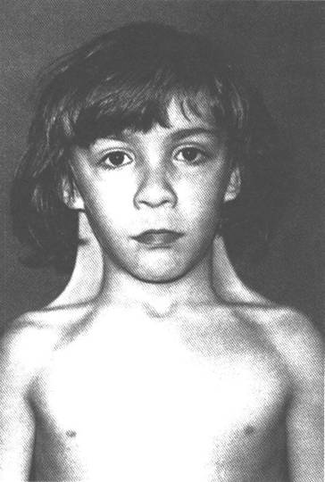

**Задание 2**

Определите какой синдром, вид мутации, генотип

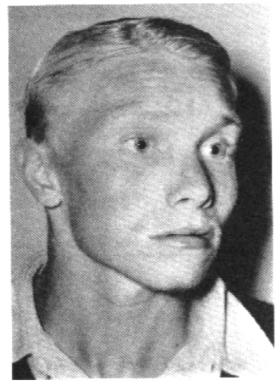

* **–** болезнь аминокислотного обмена. Описана в 1934 г. А. Фелингом. Патология связана с недостаточностью печеночного фермента фенилаланингидроксилазы, что нарушает превращение фенилаланина в тирозин (нарушается формирование миелиновых оболочек вокруг аксонов ЦНС).
* Клинические признаки: повышенная возбудимость и тонус мышц, тремор, эпилептиформные припадки, «мышиный» запах, умственная отсталость, снижение образования меланина. Ранняя профилактика и леченние – искусственная диета.
* Тип наследования: АР Популяционная частота - 1 : 10000

Задание 3.

Укажите формулу кариотипа: а) при синдроме Эдвардса; б) при синдроме Патау; в) при синдроме Дауна; г) при синдроме «кошачьего крика» ____________________________________________________________________ ____________________________________________________________________ ____________________________________________________________________ ____________________________________________________________________ _____________________________

Задание 4

Какие из перечисленных симптомов являются диагностическими признаками синдрома Марфана: а) умственная отсталость, увеличение печени и селезенки, общая дистрофия, катаракта; б) микроцефалия, мик-рофтальмия, двухсторонние расщелины верхней губы и неба, синдактилия пальцев ног, дефекты межжелудочковой перегородки сердца, задержка психического развития; в) подвывих хрусталика, пороки сердца, высокий рост, длинные тонкие пальцы, воронкообразное вдавление грудины; г) голубой цвет склер, врожденная глухота, ломкость костей; д) плоское лицо, низкий скошенный лоб, светлые пятна на радужке, толстый, выступающий изо рта язык, деформированные низко расположенные ушные раковины, дефект межпредсердной перегородки, задержка умственного развития? Перечисленные симптомы, являющиеся диагностическими признаками синдрома Марфана подчеркните

Задание 5

Кариотип больного с синдромом Дауна:

а) 46; хх

б) 47; хх +21

в) 45; хх +13

2. Гемофилия – тип наследования:

а) аутосомно-доминантный

б) аутосомно-рецессивный

в) сцепленный с полом, рецессивный

3. Гипертония относится к заболеваниям:

а) хромосомным

б) генным

в) мультифакториальным

292

4. Лицо, на которое составляется родословная:

а) сибс

б) кондуктор

в) пробанд

**Тема 3.4.**

**Медико-генетическое консультирование**

Задание 1.

Запишите этапы медико-генетического консултирования

1.

2.

3.

Задание 2

Перечислите современные методы пренатальной диагностики

Задание 3

Какое хромосомное заболевание можно заподозрить у юноши высокого роста, с женским типом строения скелета, недостаточным оволосением лобка и области подмышечных впадин и умственной отсталостью: - синдром Трипло-Х; - синдром Шерешевского-Тернера; - синдром Клайнфельтера; - синдром ХУУ

Задание 4

Подготовьте сообщение на тему: «Скрининг метод – диагностика наследственной патологии»

Задание 5. Оформите памятку «Планирование семьи.»

**Список использованных источников**

1. Бочков. Медицинская генетика. Медицина, М.: 2006
2. Генетика человека с основами медицинской генетики: учебник для мед. училищ и колледжей/ Е. К. Хандогина, И. Д. Терехова, С. С. Жилина, М. Е. Майорова, В. В. Шахтарин. - 2-е изд., перерраб. и доп.. - М.: ГЭОТАР-Медиа, 2011. -
3. Гайнутдинов И. К., Рубан Э. Д. Медицинская генетика. Ростов н/Д: Феникс, 2009.
4. Рубан, Э. Д. Генетика человека с основами медицинской генетики: учеб. пособие для студентов образоват. учреждений сред. проф. образования/ Э. Д. Рубан. - 2-е изд., стереотип. - Ростов н/Д: Феникс, 2013.
5. Бородин П.М., Высоцкая Л.В., Шумный В.К. и др. Биология.

Учебник для общеобразовательных учреждений: профил. Уровень

1 ч., - М., Просвещение, 2010.

1. Захаров В.Б., Мамонтов С.Г., Сонин Н.И. Общая биология. Учебник для общеобразовательных учреждений – М., Дрофа, 2006.
2. Медицинская энциклопедия.